**En cada repositorio, subir como test_modulo_2.rb las respuestas a los siguientes planteamientos.**

1. Cómo obtengo los métodos de un objeto?
2. Cuál será el valor de val2 y val2 después de ejecutar este código? Explica tu respuesta. 
3. Cuál de estas expresiones será false?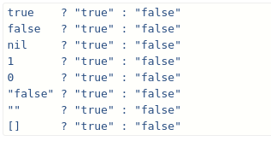
4. Escribe una función que ordene las claves de un hash por la longitud de la clave como string. Para la prueba el hash es: ￼￼  
   Debería imprimir:   
   ￼￼
5. Considera los siguientes métodos:  
   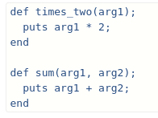  
   Qué imprimirá como resultado de las siguientes líneas de código:   
   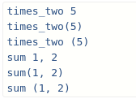
6. Considere el siguiente código:  
   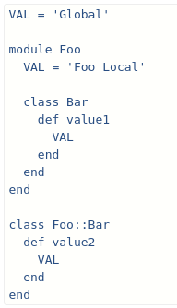  
   Cuál será el resultado de lo siguiente:  
   
7. Explica los siguientes operadores y cómo y cuándo deben ser utilizados: ==, ===, eql?, equal?
8. Dado:  
     
   Explica la diferencia entre:  y 
9. Cómo obtengo las variables locales?
10. Práctica Arrays:
    1. Utilice el método each para iterar sobre: [1, 2, 3, 4, 5, 6, 7, 8, 9, 10] e imprimir cada valor.
    2. Lo mismo que el anterior pero solo imprima los valores mayores a 5.
    3. Ahora utilice el array del ejercicio #b para seleccionar solo los números pares.
    4. Agregue el valor 11 al final del array, y agregue el valor 0 al inicio.
    5. Elimine el valor 11 y agregue el valor 3
    6. Elimine los duplicados sin eliminar ningún valor explícitamente.
    7. Suponga que tiene un hash h = {a:1, b:2, c:3, d:4}
       1. Obtenga el valor de la clave :b
       2. Agregue el par: e:5
       3. Elimine todos los pares donde la clave sea menor a 3.5
       4. Cuál será la respuesta del siguiente código:  
          